杭州师范大学《高等数学》试卷库
班级： 学号： 姓名：
装 订 线

A类（Ⅰ）答卷 -4

题号 | 一 | 二 | 三 | 四 | 五 | 总分
得分

一、单项选择题：（填上正确选择支前面的字母，共18分，每小题3分）
得分
1．设数列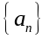、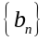、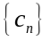满足：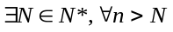，有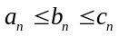，则( D ).
A．和都收敛时，收敛 B．和都发散时，发散
C．有界时，和都有界 D．以上都不对
2．当时，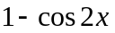是的（ A ）.
A．同阶但不等价无穷小 B．高阶无穷小 C．低阶无穷小 D．等价无穷小
3．函数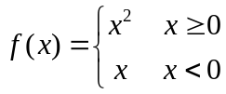 在处（ B ）.
A．极限存在，但不连续 B．连续但不可导 C．可导 D．导函数连续
4． 的导函数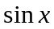，则的一个原函数为（ Ｂ ）.
A．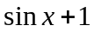 B．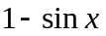 C．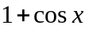 D．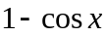
5.若反常积分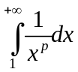收敛，则常数必定 （ C ）。
A．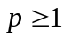 B. 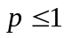 C. 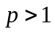 D.
6. 下列方程中是一阶微分方程的为（ B ）.
A．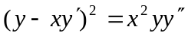 B．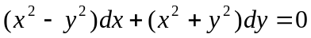
C．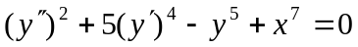 D．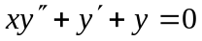
得分
二、填空题（共18分，每小题3分）

7．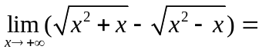 _____1_________________。
8．设曲线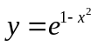与的交点为P，则曲线在点P处的切线方程为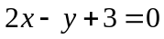。
9．设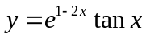，则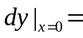_______e___________。
10．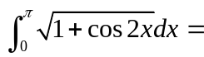 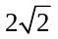 。
11．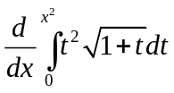=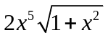。
12．微分方程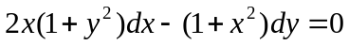的通解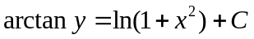.
得分
三、解答题：（共36分，每小题6分）

13．设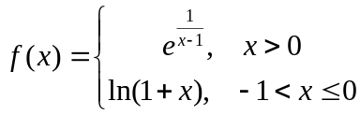，求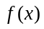在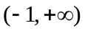内的间断点，以及间断点的类型。
解：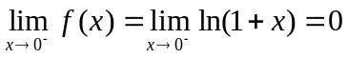，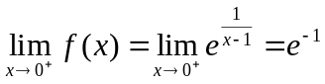，故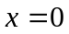是第一类间断点，且为跳跃间断点； （3分）
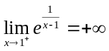，是第二类间断点． （6分）
14．设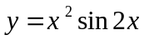，求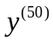．
解：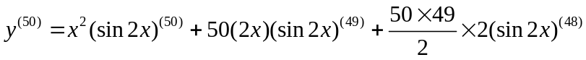 （3分）
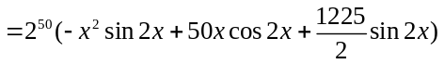． （6分）
15．求极限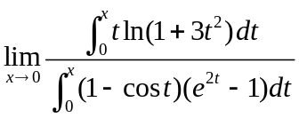。
解：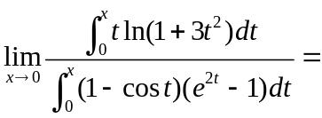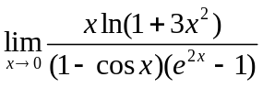 (3分)
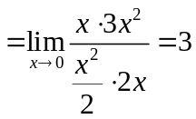 (6分)
16．试问为何值时，函数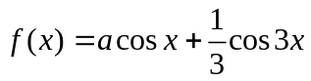在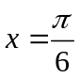处取得极值，它是极大值还是极小值，并求此极值。
解：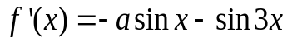，函数在处取得极值，则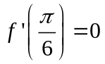，即
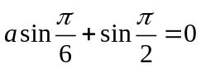，故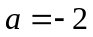． （3分）
又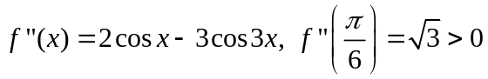， （5分）
因此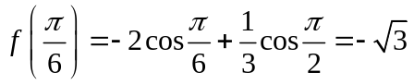为极小值． （6分）
17．求不定积分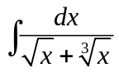．
解：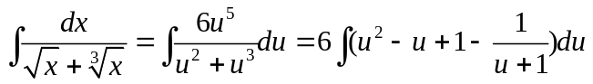 （3分）
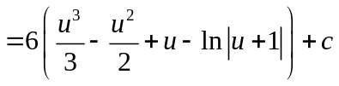 （5分）
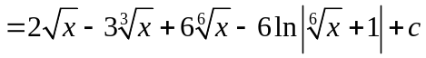． （6分）
18．求定积分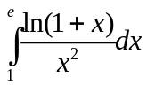．
解： 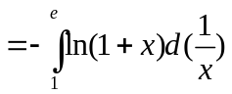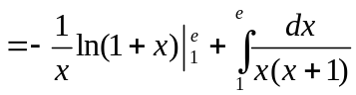 （3分)
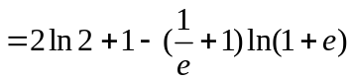． (6分)
得分
四、综合题（共16分，每小题8分）

19．求由曲线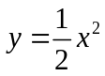与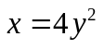所围成的面积以及图形绕轴旋转而成的旋转体的体积。
解：两曲线的交点为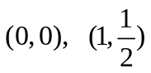， （2分）
面积：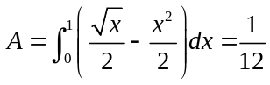 （5分）
体积：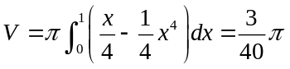． （8分）
20．若有界可积函数满足关系式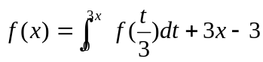，求。
解：两边求导 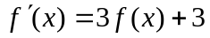 （3分）
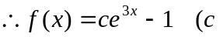为任意常数） （6分）
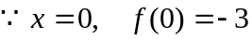 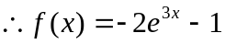 （8分）
得分
五、证明题（共12分，每小题6分）
20．证明方程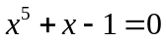只有一个正根。
证明：记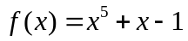，则函数在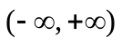上连续，
又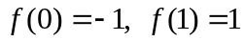，由连续函数的介值定理，知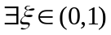，使得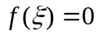， （3分）
又因为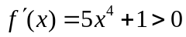，所以函数在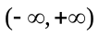上为单调增函数，故是唯一能使的点，
即方程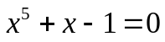有且只有一个正根．
证毕。 （6分）
21．证明不等式：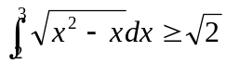。
证明：设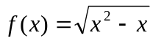，则由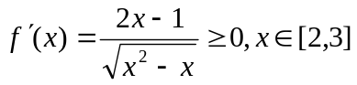 （3分）
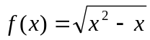在[2,3]上单调增加，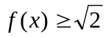，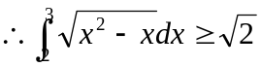。
证毕。 （6分）

